Documentación Prueba Analítica: Modelo Opciones de Pago
Bancolombia
1. Documentación del Proceso de Modelado
A continuación, se presenta la documentación del proceso realizado para resolver la prueba.
1.1. Definición del Problema
- Descripción: La gestión de esa cartera que entra en mora se empieza a realizar desde el día 1 de mora en Bancolombia con diferentes estrategias. Una de estas, es ofrecerles a los clientes ciertas opciones de pago, para que su altura de mora o días de mora no se incrementen. Esta prueba analítica tiene como objetivo diseñar y desarrollar un modelo de clasificación para predecir a un mes si un cliente que entro en Mora de alguna de las obligaciones crediticias que tiene con el banco, aceptará o no una de sus opciones pago, y así contribuir a que el índice de cartera vencida del banco se ralentice.
- Objetivo del Modelo: Entregar una predicción y la probabilidad de aceptación de la opción de pago para el cliente que entra en mora para el 202401.
- Métrica de Evaluación: La métrica definida para la evaluación del modelo fue el F1 Score.
1.2. Descripción de los Datos
- Fuente de Datos: Para trabajar este problema tuvimos los siguientes datos:
  - prueba_op_base_pivot_var_rpta_alt_enmascarado_trtest.csv - Información de variable objetivo para train | Para el ejercicio se renombro como “train”
  - prueba_op_base_pivot_var_rpta_alt_enmascarado_oot - lista de clientes y obligaciones a calificar en 2024/01 | Para el ejercicio se renombro como “oot”
  - prueba_op_probabilidad_oblig_base_hist_enmascarado_completa.csv - Información de probabilidades de modelos desarrollados | Para el ejercicio se renombro como “models”
  - prueba_op_master_customer_data_enmascarado_completa.csv - información demográfica cliente | Para el ejercicio se renombro como “customers”
  - prueba_op_maestra_cuotas_pagos_mes_hist_enmascarado_completa.csv - información de pagos obligaciones | Para el ejercicio se renombro como “payments”

Adicionalmente contamos con un diccionario de variables “Metadata” en donde se hacía una descripción de las variables de cada tabla, y el tipo de dato.

- Variables: La variable dependiente “var_rpta_alt” es una variable binaria que está en la tabla pivote así:
  - 1: acepto opcion de pago, 0: No acepto opcion de pago
Adicionalmente, se encuentren otras variables que están relacionadas con la variable dependiente como:
  - fecha_var_rpta_alt: Fecha mes de la variable respuesta
  - tipo_var_rpta_alt: Tipo de variable respuesta
Nota: En el desarrollo del ejercicio, hicimos uso del Test V de Cramer que nos ayudó a encontrar la asociación de nuestra variable dependiente con otras 8 variables, que fueron excluidas del ejercicio. Decidí usarlo porque en un primer ejercicio de selección de características y entrenamiento de modelos, el F1 Score daba 1.
Además de la variable objetivo, en las tablas compartidas encontramos la siguiente cantidad de variables para trabajar:
  - prueba_op_base_pivot_var_rpta_alt_enmascarado_trtest.csv : 46 variables (fuera de las 3 relacionadas con la dependiente)
  - prueba_op_probabilidad_oblig_base_hist_enmascarado_completa.csv: 7 variables
  - prueba_op_master_customer_data_enmascarado_completa.csv: 37 variables
  - prueba_op_maestra_cuotas_pagos_mes_hist_enmascarado_completa.csv: 13 variables

- Preprocesamiento: Durante el desarrollo del modelado se realizaron los siguientes procesos
1. Se revisaron las bases compartidas para ver si teníamos registros duplicados, encontrando que en la base de datos de clientes “customers” teníamos registros duplicados por “Nit enmascarado” por la fecha de ingestión
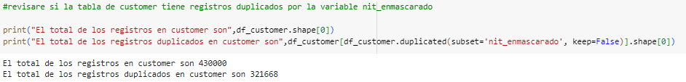
Se decide dejar para cada cliente el registro más actualizado de acuerdo al año-mes-día de ingestión
2. Se encuentra que las bases de datos de maestra de “goal”, “payments” y “models” tienen en común el campo del “Nit enmascarado” y la fecha. La “fecha_corte” en “payments” se tuvo que ajustar para que estuviera en año_mes como las otras 2 tablas
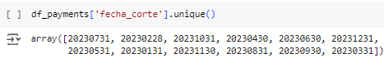
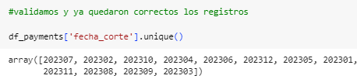
3. Se unen las 3 tablas “goal”, “payments” y “models” con la tabla pivote “train” teniendo en cuenta el dato del cliente, de la obligación y de la fecha (según aplique). Esto dejo registros ausentes para los clientes que no se encontraban en alguna de las otras tablas. La tabla quedó con las siguientes variables:
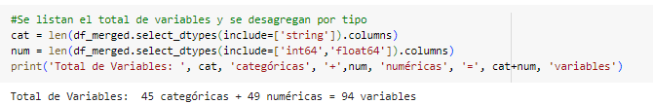
4. Se deciden eliminar las variables “smlv” y “year” porque tienen 1 solo registro diferente
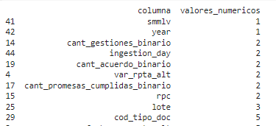
5. Se decidieron eliminar las variables asociadas al id o a las fechas de los pagos porque no me aportaban al problema.
6. Se eliminan las variables “desc_alternativa1", "desc_alternativa2", "desc_alternativa3" porque ya estaba representada por el respectivo código "alter_posible"
7. Se realiza el test V Cramer para revisar si unas variables estaban relacionadas con la variable dependiente
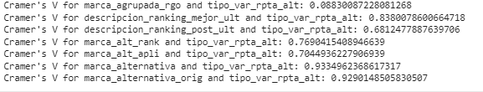
Nota: Estas variables se identificaron al realizar la selección de características con RFECV y modelar obteniendo sobreentrenamiento.
8. Se realiza matriz de correlación encontrando 3 variables que estaban relacionadas, se deja solo 1 en cada caso.
- valor de la obligación y saldo de capital
- año nacimiento con edad cliente
- pago total con pago cuota

9. Se revisa la cantidad de valores faltantes en las variables, y se decide eliminar las que contaban con mas del 60% de valores ausentes.
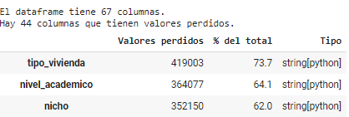
10. Se realiza un descriptivo de las variables cuantitativas vs la variable dependiente, en donde no encontramos alguna otra variable potencial a eliminar.
11. Para las variables categóricas se decida imputar los valores faltantes con una nueva categoría “-99” para que queden discriminadas en un solo grupo.
12. Las variables asociadas a pagos o gestiones realizadas, se deciden imputar con “0” asumiendo que el cliente no tuvo movimientos ese mes:
'porc_pago_mes','cant_acuerdo','cant_gestiones','porc_pago','pago_cuota','valor_cuota_mes','rpc'
13. Las variables que venían de la tabla “models” se deciden imputar con la mediana: "prob_propension", "prob_alrt_temprana","prob_auto_cura"
14. Se imputa a los clientes que no tenían valor en “num_hijos” y “personas_dependientes” con un cero.
15. Las variables cuantitativas que quedaban con valores ausentes, se discriminaron por quintiles y los valores ausentes se ingresaron en una nueva categoría.
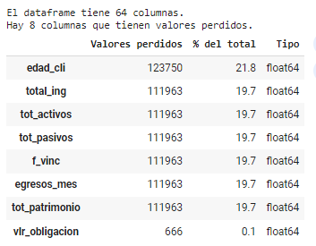
16. Se convierten todas las variables string o categóricas en binarias de 1-0 con ayuda de get_dummies de pandas.
17. Se escalan las variables cuantitativas con ayuda de MinMaxScaler.
1.3. Selección de características
Se usa Recursive Feature Elimination Cross Validation (RFECV) para la selección de las características que nos ayudara a disminuir la dimensionalidad de los datos y quedarnos con las variables mas relevantes. Al contar con memoria RAM limitada en el entorno que está trabajando el ejercicio, debí tomar una muestra del 10% los datos para la selección de características y apoyarme con la validación cruzada. Pasamos de 873 variables a 492 variables con esta metodología, y fueron las variables usadas para el entrenamiento de los modelos.
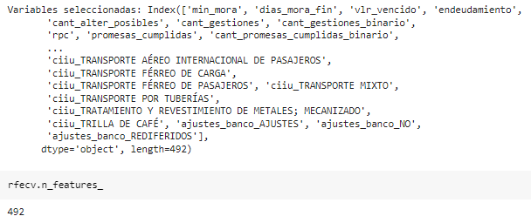
1.4. Construcción del Modelo
- Modelo Seleccionado: Random Forest Classifier (F1 score train: 0.846 y validation: 0.846)
- Hiperparámetros: Para este ejercicio no se realizó una optimización de hiperparámetros con Gridseach, Se seleccionó el modelo con el número de estimadores que viene por defecto en el Random Forest Classifier (100).
- Pipeline: Por tiempos no se construyó un pipeline para automatizar y estandarizar los procesos realizados a lo largo del desarrollo del proyecto. Es una mejora que debe realizarse.
- Otros modelos probados: LogisticRegression, KNeighborsClassifier y GradientBoostingClassifier.
1.5. Datos de Train, Test y Validation
- En la tabla pivote (La que tenía la información de la variable objetivo) contábamos con datos de 5 meses (del 202308 al 202312). Por criterio de experto se decide dividir el conjunto de datos así:
  - Train: 202308 – 202309 – 202310
  - Test: 202311
  - Validation: 202312 (Los datos a este mes se usaron también para pronosticar 202401)
1.6. Evaluación del Modelo
- Métricas: F1 score Train: 0.846 y Validation: 0.846
Aunque la métrica definida para el problema de clasificación fue el F1 Score, hice la validación de la matriz de confusión, accuracy y recall con los datos de validación (Diciembre 2023)
- Matriz de confusión y métricas en Validation:
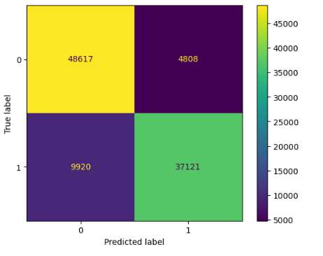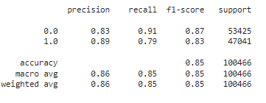
Encontramos que el modelo esta teniendo una buena identificación de la clase verdadera (Recall) y esta clasificando bien las 2 clases (Accuracy)
1.7. Versiones de librerías
Para poder llevar producción o replicar el modelo en otro ambiente, se detallan algunas versiones de las librerías utilizadas en el proyecto.
  - pandas==2.1.4
  - numpy==1.26.4
  - matplotlib==3.7.1
  - seaborn==0.13.1
  - sklearn==1.5.2

